Российская Федерация
Иркутская область
ШЕЛЕХОВСКИЙ РАЙОН
Управление Образования Администрации Шелеховского Муниципального района
Муниципальное бюджетное общеобразовательное учреждение Шелеховского района
«Средняя общеобразовательная школа № 2»
(МБОУ ШР «СОШ № 2»)

Методический конструктор

Левицкого Александра Анатольевича, учителя труда (технологии),
первая квалификационная категория

по модулю «Станки с ЧПУ»
для 7-9 классов

2025-2026 учебный год

г. Шелехов
Пояснительная записка

Методический конструктор урока технологии с проведением практических занятий на деревообрабатывающем и фрезерном станках с ЧПУ представляет собой систему дидактических элементов и педагогических методов, позволяющих учителю организовать процесс изучения основ векторного моделирования, обеспечить эффективное усвоение навыков работы с графическими редакторами и достижение обучающимися планируемых образовательных результатов.
Программа методического конструктора разработана в соответствии с требованиями ФГОС основного общего образования и ориентирована на реализацию целей воспитания и социализации обучающихся, определённых в Примерной программе воспитания.
Конструктор обладает модульной структурой, обеспечивающей гибкость адаптации к уровню подготовки класса и материально-технической базе образовательной организации. Состав модулей:
Теоретический блок: методические рекомендации по организации урока: от постановки целей до проведения рефлексии.
Практический блок: пошаговые задания по созданию геометрических фигур (прямоугольник, квадрат, окружность, эллипс, многоугольник) в графическом редакторе с чёткими параметрами и координатами.
Технологический блок: инструкции по созданию управляющих программ и настройке траектории обработки для фрезерного станка с ЧПУ.
Использование данного конструктора позволяет не только повысить мотивацию учащихся через работу на современном оборудовании, но и дает им реальные, востребованные на рынке труда навыки – компетенции в области цифрового производства и основ автоматизации.
На уровне основного общего образования изучение технологий обработки материалов на станках с числовым программным управлением имеет особое значение в развитии обучающегося. Приобретённые знания и практические умения в области цифрового производства, проектной деятельности и работы с современным оборудованием станут основой для профессионального самоопределения и будут востребованы в дальнейшей жизни. Программа модуля направлена на достижение следующих образовательных, развивающих целей и целей воспитания:
- освоение основ проектирования и изготовления изделий на станках с ЧПУ – понимание принципов работы оборудования, освоение технологий векторного моделирования, формирование умения создавать управляющие программы и выполнять обработку материалов;
- формирование технологической грамотности обучающегося, которая характеризуется наличием у него опыта решения учебно-практических задач, построенных на понимании и применении технологических принципов («модель – программа – изделие»), основ автоматизации и цифрового производства;
- обеспечение инженерно-технического развития обучающегося – развитие пространственного мышления, конструкторских способностей, умения читать и создавать техническую документацию, формирование навыков работы с CAD/CAM системами;
- становление познавательных мотивов, интереса к инженерно-техническим видам деятельности, важнейших качеств личности: точности, аккуратности, ответственности, технологической дисциплины.
- В основе конструирования содержания методического конструктора лежат следующие ценности технологического образования, коррелирующие со становлением личности обучающегося:
- понимание технологических процессов выступает средством познания закономерностей современного производства, принципов автоматизации и цифровизации промышленности;
- технологические знания и умения являются условием целостного восприятия современных производственных систем и осознанного профессионального выбора;
- владение навыками работы с цифровыми технологиями и современным оборудованием позволяет обучающемуся развивать инженерное мышление и технологическую культуру.
В 7-9 классах знания и умения, полученные при освоении модуля «Станки с ЧПУ», применяются обучающимися при изучении других учебных предметов: математики (координаты, геометрические построения, расчёты), информатики (алгоритмизация, работа с программным обеспечением), физики (механика, свойства материалов). Приобретённые обучающимся умения создавать цифровые модели, разрабатывать управляющие программы, работать на современном технологическом оборудовании становятся показателями сформированной технологической культуры и основой для дальнейшего профессионального образования.
Планируемые результаты освоения модуля «Станки с ЧПУ», представленные по годам обучения, отражают предметные достижения обучающегося, а также включают результаты в области становления личностных качеств и метапредметных умений, которые могут быть достигнуты на этом этапе обучения. (у учащихся формируется уверенность в работе с CAD/CAM-системами, понимание полного цикла изготовления изделия и устойчивый интерес к инженерно-техническим специальностям).
Объем учебного времени:
7 класс – 10 часа (1 час в неделю);
8 класс – 34 часа (1 час в неделю);
9 класс – 34 часа (1 час в неделю);
Всего: 102 часа
Методический конструктор реализуется в рамках предметной области «Технология» и может быть использован:
- при изучении раздела «Современные производственные технологии»
- в рамках предпрофильной подготовки
- при организации проектной и исследовательской деятельности
- во внеурочной деятельности технической направленности
Разработка адресована учителям технологии, педагогам дополнительного образования, руководителям кружков технического творчества и ориентирована на формирование у обучающихся компетенций, востребованных в условиях цифровой экономики.
Методический конструктор реализуется через последовательную систему организационно-педагогических этапов, обеспечивающих достижение планируемых образовательных результатов.
1. Целевой модуль
Цель: формирование умения работать с инструментом «Создание вектора» в графическом редакторе
Задачи:
- Освоение принципов векторного моделирования
- Развитие навыков пространственного проектирования
- Формирование основ технологической грамотности
2. Подготовительный модуль
Дифференциация учебного материала с учётом:
- Возрастных особенностей учащихся (7-9 классы);
- Уровня первоначальной подготовки;
- Технических возможностей образовательной организации;
- Вариативный подбор уровня сложности геометрических фигур и их координат в рабочем поле.
3. Организационный модуль
Проверка технической готовности оборудования:
- Исправность компьютерной техники и станков с ЧПУ;
- Корректность работы программного обеспечения;
- Соблюдение требований безопасности труда.
4. Мотивационный модуль
- Актуализация знаний через практико-ориентированный подход;
- Демонстрация значимости создаваемых изделий;
- Формирование познавательного интереса к предстоящей деятельности;
5. Содержательный модуль
Теоретический компонент:
- Изучение свойств геометрических фигур;
- Основы векторной графики;
- Принципы работы станков с ЧПУ.
Практический компонент:
- Построение геометрических фигур в графическом редакторе;
- Выполнение упражнений по созданию векторных изображений;
- Разработка управляющих программ;
6. Рефлексивный модуль
- Анализ достигнутых результатов;
- Самооценка и взаимооценка выполненных работ;
- Формулирование выводов и перспектив дальнейшей работы.
7. Диагностический модуль
- Мониторинг образовательных достижений;
- Оценка качества созданных изделий;
- Анализ динамики формирования метапредметных компетенций.
Ожидаемые педагогические эффекты:
- Повышение мотивации к изучению технологических дисциплин;
- Развитие навыков самоконтроля и самоорганизации;
- Формирование уверенности в технологических способностях;
- Осознание межпредметных связей технологии с математикой, информатикой и физикой.
Области применения:
- Урочная деятельность в рамках предмета «Технология»;
- Бинарные и интегрированные уроки;
- Проектная и исследовательская деятельность;
- Внеурочная деятельность технической направленности.
Методический конструктор представляет собой первое звено в системе методических пособий, направленных на развитие инженерного мышления и технологической грамотности учащихся основной школы. Разработка адресована педагогам, ориентированным на внедрение современных образовательных технологий в практику преподавания.

Приложение 1.

Файл
Новый
Модель
Размеры 297х210
Единицы измерения мм
Начало координат левый нижний угол
ОК

Вектор
Создать
Прямоугольник
Ширина
Высота
Радиус угла 0
Центр х148,5 у105
Угол 0

Ширина | 100 | 50 | 150 | 100 | 200 | 175 | 250 | 275 | 25
Высота | 50 | 100 | 100 | 150 | 200 | 175 | 125 | 25 | 75

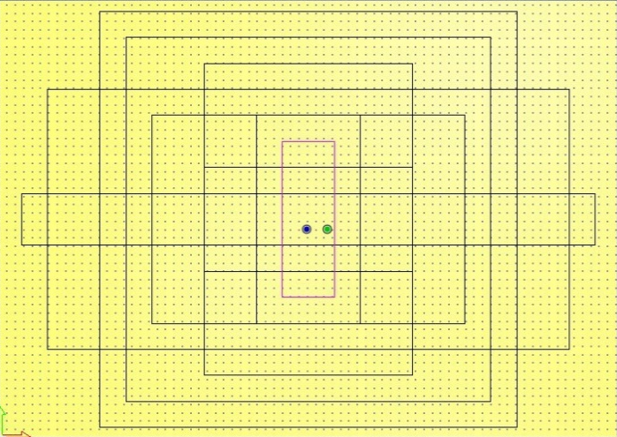
Рис. 1

Ширина
Высота

Ширина
Высота

Ширина
Высота

Ширина
Высота

Ширина
Высота

Ширина
Высота

Ширина
Высота

Приложение 2.

Файл
Новый
Модель
Размеры 297х210
Единицы измерения мм
Начало координат левый нижний угол
ОК

Вектор
Создать
Квадрат
Ширина 100
Высота
Радиус угла 0
Центр х у
Угол 0

Х | 148.5 | 98.5 | 198.5 | 73.5 | 123.5 | 223.5 | 223.5 | 223.5 | 123.5
У | 105 | 155 | 55 | 55 | 55 | 55 | 80 | 130 | 155

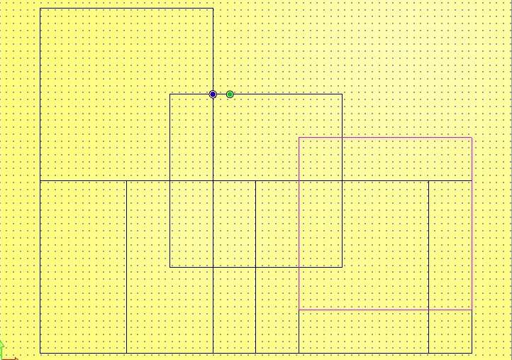
Рис. 2

Х
У

Х
У

Х
У

Х
У

Х
У

Х
У

Х
У
Приложение 3.

Файл
Новый
Модель
Размеры 297х210
Единицы измерения мм
Начало координат левый нижний угол
ОК
Вектор
Создать
Окружность
Центр окружности
Радиус

Р

Х | 148.5 | 173.5 | 173.5 | 198.5 | 198.5 | 128.5 | 108.5 | 108.5 | 148/5
У | 105 | 105 | 130 | 155 | 105 | 105 | 105 | 65 | 65
R | 50 | 50 | 50 | 50 | 70 | 70 | 40 | 40 | 40

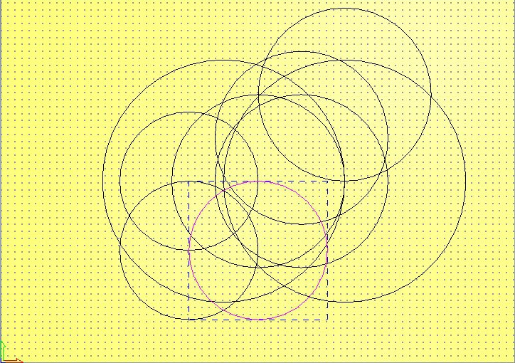
Рис. 3

X
Y
R

X
Y
R

X
Y
R

X
Y
R

X
Y
R

X
Y
R
Приложение 4.

Файл
Новый
Модель
Размеры 297х210
Единицы измерения мм
Начало координат левый нижний угол
ОК
Вектор
Создать
Эллипс
Начальная точка х у
Ширина
Высота
Угол 0

Х | 148.5 | 148.5 | 148.5 | 148.5 | 148.5 | 100 | 148.5 | 148.5 | 148.5
У | 105 | 105 | 105 | 105 | 105 | 105 | 105 | 105 | 105
Ширина | 100 | 50 | 150 | 100 | 200 | 175 | 250 | 275 | 25
Высота | 50 | 100 | 100 | 150 | 200 | 175 | 125 | 25 | 75

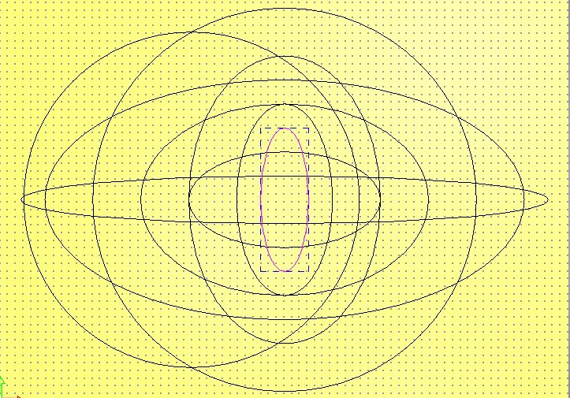
Рис. 4

Х
У
Ширина
Высота

Х
У
Ширина
Высота

Х
У
Ширина
Высота

Х
У
Ширина
Высота
Приложение 5.

Файл
Новый
Модель
Размеры 297х210
Единицы измерения мм
Начало координат левый нижний угол
ОК
Вектор
Создать
Многоугольник
Количество сторон
Центр х148,5 у105
Радиус угла

К-во сторон | 12 | 6 | 8 | 3 | 5 | 6 | 7 | 8 | 9
Радиус | 50 | 60 | 70 | 80 | 90 | 100 | 100 | 100 | 100

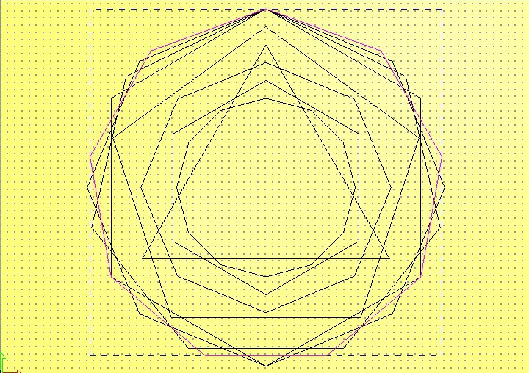
Рис. 5 Рис. 6

К-во сторон
Радиус

К-во сторон
Радиус

К-во сторон
Радиус

К-во сторон
Радиус

К-во сторон
Радиус

К-во сторон
Радиус

К-во сторон
Радиус

Файл
Новый
Модель
Размеры 297х210
Единицы измерения мм
Начало координат левый нижний угол
ОК

Вектор
Создать
квадрат
ширина 50
Центр х148,5 у105

Центр Х | 50 | 100 | 150 | 200 | 150 | 150
Центр У | 105 | 105 | 105 | 105 | 155 | 55
Рис 7

К-во сторон
Радиус

К-во сторон
Радиус

К-во сторон
Радиус

К-во сторон
Радиус

К-во сторон
Радиус

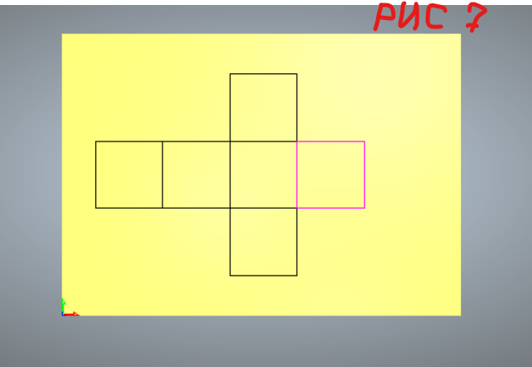 рис 7
В данном разделе содержатся задания на создание управляющей программы, создание траектории обработки геометрических векторных рисунков.

Управляющая программа
Траектория.
Новая 2D траектория.
Т профиль.

Тип профиля и векторная связь | Выбранные векторы  Припуск 0  Острые углы –  Толщина последнего прохода 1  Припуск на последний проход 1
Глубины резания | Начальная глубина 0  Конечная глубина 1  Точность 025
Профильный инструмент | Метрический  Сталь  Концевая 6 мм
Направление резания | Попутное
Подвод /Отвод | +
Наклонное врезание | -
Добавить перемычки | -
Последовательность резания | Оптимизировать
Безопасная | Z 16мм  Начало Х 0. У 0, Z 16
Задать материал | Высота заготовки 10 мм  Смещ. Вверх 0  Смещ. Вниз 10.0  ОК
Траектория | Имя 1111  Вычислить сейчас
 | Рис 6

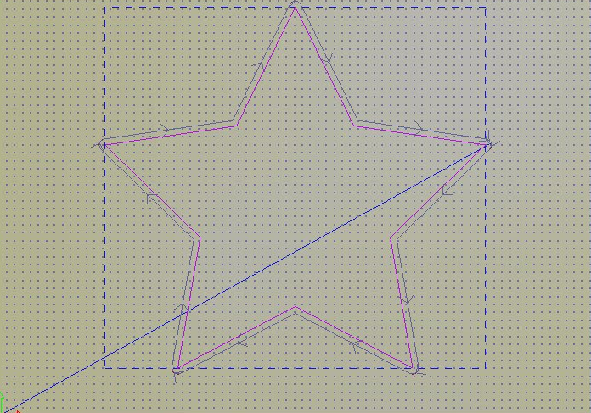 рис 6

